Инструкция по эксплуатации

MegaJet MJ-555
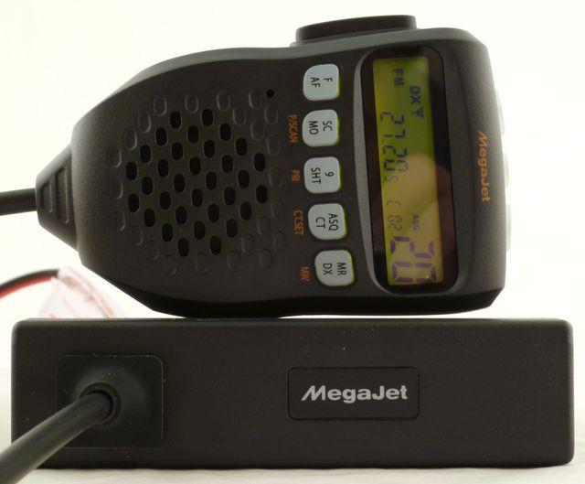


Передняя панель управления радиостанции MegaJet MJ-555 с дисплеем отсутствует. Все органы управления, дисплей и динамик находятся в тангенте. Компактные размеры MegaJet MJ-555 позволяют не подыскивать специальное место для установки в автомобиле. Электрическая схема радиостанции дополнена отдельным синтезатором частот на микросхеме. Радиостанция выполнена в металлическом корпусес ребристым радиатором в качестве задней стенки, для лучшего охлаждения выходного транзистора.

- тангенте с ЖК-дисплеем помимо основного витого шнура, прилагается удлиняющий кабель, длиной 2 метра. Динамик установленный в тангенте, дублирует основной динамик в корпусе радиостанции.

Рис.1 Тангента радиостанции MegaJet MJ-555
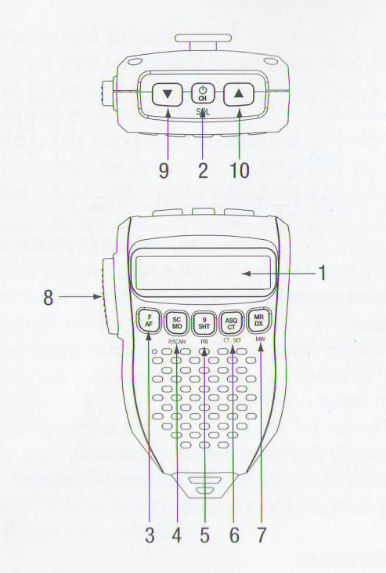
1. ЖК-Дисплей

2.Включение/выключение питания при длительном нажатии и регулировка громкости/При кратковременном - переключение каналов.

- Выбор функции(функциональная кнопка)/переключение модуляции AM/FM

- SCAN, Монитор, PCSCAN – сканирование, Монитор, приоритетное сканирование

- Переключение сеток/Быстрый переход в «Российскую» сетку частот (-5КГц)/Настройка приоритетного канала

- Автоматический шумоподавитель (ASQ)/CTCSS кодер включение/выключение, настройка CTCSS
7.Вызов содержимого из памяти/занесение в память

- Клавиша приема-передачи (PTT) (При нажатии – режим передачи, при отпускании - режим приема)

- Регулировка громкости/переключение каналов вниз/регулировка шумоподавления

- Регулировка громкости/переключение каналов вверх/регулировка шумоподавления

Рис.2 Описание разъемов на задней панели радиостанции MegaJet MJ-555
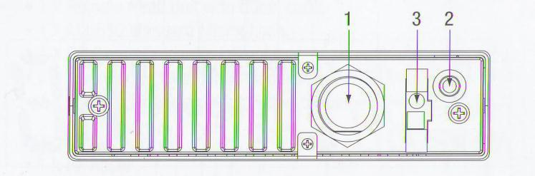

1. Разъем для подключения тангенты

2. Разъем для подключения внешнего динамика (3.5мм моно)

3. Разъем питания станции

Рис.3 ЖК-дисплей радиостанции MegaJet MJ-555
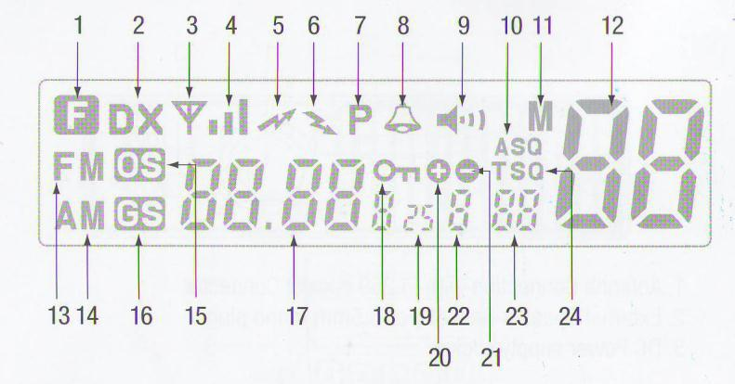

1. Режим Фунция. Отображается, если была нажата кнопка F.

2. DX-режим прослушивания дальних корреспондентов.

3. Антенна
4. Уровень сигнала
5. Индикатор передачи
6. Индикатор приема
7. Приоритетный канал.

- Подтверждения окончания передачи (Roger Beep)
- Функция Монитор
- ASQ - автоматический шумоподавитель

- Индикатор памяти – показывает включенный запоминания и соответствующий канал будет записан в память радиостанции
- Номер канала
- FM-модуляция
- AM-модуляция
- Режим сканирования
- Приоритетное сканирование

- Отображение частоты
- Блокировка клавиш
- UK-частота
- Верхний диапазон
- Нижний диапазон
- Отображение сетки
- CTCSS канал
- включение/выключение CTCSS

Внимание!

При установки радиостанции в транспортное средство, проверяйте в течение установки, нет ли повреждений любых электронных компонентов в транспортном средстве, которые могут быть скрыты вблизи места установки.

Если вы не уверены в правильности установки радиостанции, мы рекомендуем вам обратиться к специалистам по установке радиостанций или автоэлектрикам. При выборе места установки радиостанции избегайте мест закрытых от поступления тепла и воздуха. Не нажимайте клавишу передачи до подключения антенны - антенный разъем должен быть прикручен к антенному гнезду станции.

Для установки радиостанции:
- Зафиксируйте скобу крепления в подходящем месте;
- Зафиксируйте радиостанцию в скобе с помощью барашков.

Примечание:

Радиостанция содержит встроенный динамик. Радиостанция может быть установлена в места где нет выхода звука, в этом случае можно использовать выносной динамик (радиостанция им не комплектуется).

Подключение Тангенты
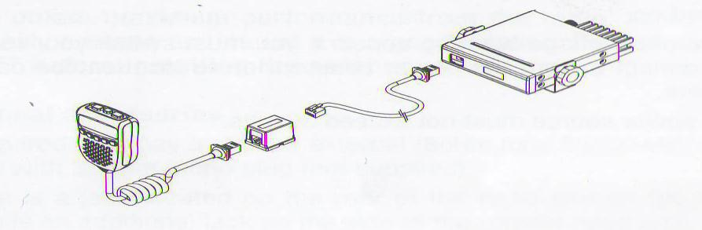

Рис.4 Подключение тангенты

Подключение кабеля питания

Радиостанция спроектирована для 13.8V. При установке на систему 24V используйте преобразователь (конвертер) напряжения.

Установка антенны

- Подключить антенну к антенному гнезду на радиостанции возможно путем распайки антенного разъема (PL259).

- Для максимизации работы радиостанции выбирайте качественную антенну и устанавливайте в правильное место.
Не нажимайте кнопку передачи до установки антенны.

Необязательные аксессуары:
Выносной динамик ( 8 Ом, макс. 5 Вт)

Включение/выключение станции (рис. 5)
Нажать и удерживать кнопку PWR на микрофоне радиостанции до 2 сек.
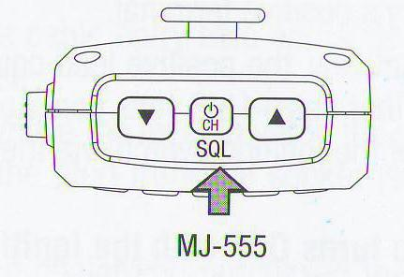

рис 5.

Регулировка громкости 9 (рис.6)
Регулировка громкости осуществляется с тангенты кнопками Up и Down .
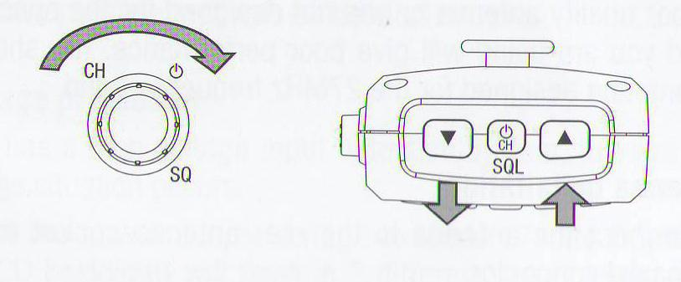 рис.6

Переключение каналов (рис.7)

Кратковременно нажмите кнопку PWR. Выберите канал нажатием клавиш Up и Down на тангенте.

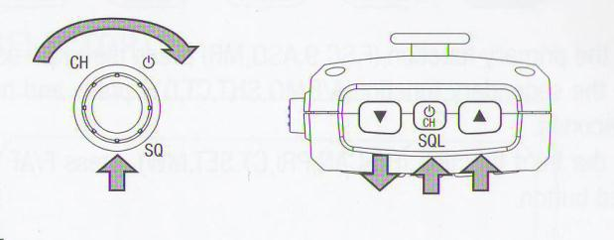 рис.7

Контроль шумоподавления (SQL)

Используется для исключения шумов на заднем фоне во входящих сигналах. Дважды нажмите кнопку ВКл/Выкл. питания для регулировки шумоподавления. Станция имеет 15 уровней шумоподавления:

Off – шумоподавление выключено
1 – максимальная чувствительность
15 – минимальная чувствительность

Функциональная кнопка

Кнопка F – работает как функциональная при кратковременном нажатии.

Для активирования первых функций (F,FS, 9, ASQ, MR) нажать кнопку с запрашиваемой функцией.

Для того, чтобы активировать вторые функции (A/F, MO, SHT, CT, DX) нажать кнопку с
запрашиваемой функцией и удерживать
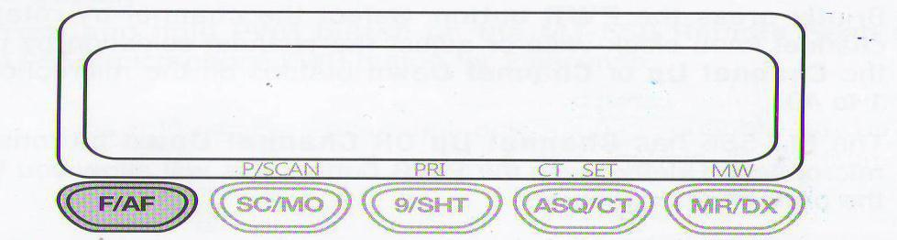
ее до 2 сек.

Для активирования третьих фукнций (P/SCAN, PRI, CT.SET, DX) нажать клавишу F/AF, затем нажать кнопку с запрашиваемой функцией.

Сканирование. Monitor

Данная станция имеет возможность сканирования каналов в пределах одной выбранной сетки. В этом режиме радиостанция поочередно прослушивает каналы в порядке возрастания их номеров. При обнаружении передаваемого сигнала сканирование
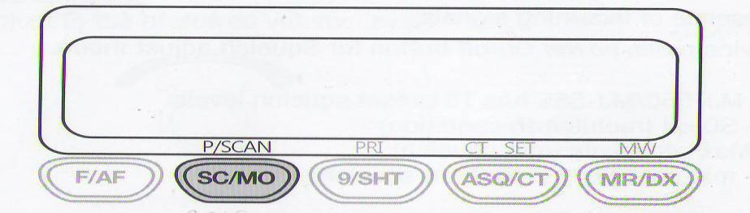
прекращается на 5 секунд, после чего возобновляется со следующего канала.
- Для начала сканирования отрегулируйте звук и уровень шумоподавления.

- Нажмите клавишу SCAN для начала сканирования, на дисплее появится надпись е «OS» и начнется сканирование.

- Для выхода из режима сканирования снова нажать кнопку SCAN снова или клавишу передачи(PTT) на тангенте.

Функция Monitor позволяет прослушивать очень слабые сигналы, которые не могут или могут частично открыть систему шумоподавления без изменения ее настроек. При получении очень слабого сигнала, нажмите и удерживайте клавишу МО для
отключения системы шумоподавления.
Выбор сетки (9/SHT)
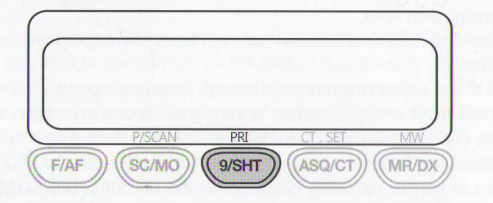

Эта клавиша позволяет получить мгновенный доступ к выбору сетки.

Автоматический шумоподавитель (ASQ)

MR ( Mемоry recall) (Вызов из памяти)
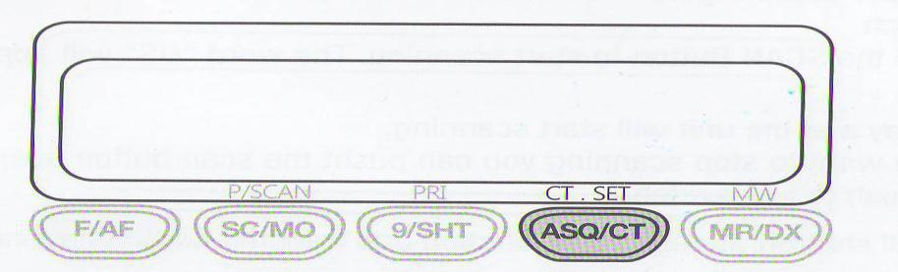
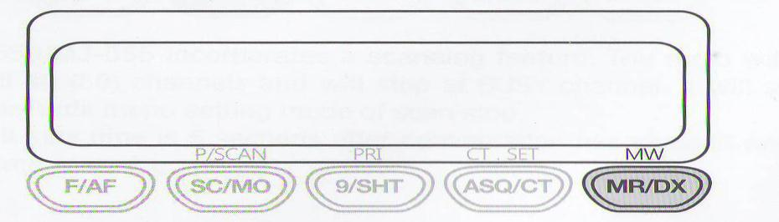

При использовании этой кнопки задается порог срабатывания шумоподавителя и отключается режим его ручной регулировки. Включение и выключение режима ASQ производится кратковременным нажатием на кнопку.

Доступ к записанным в ячейках памяти каналам. Нажатием клавиши «MR/DX» выбрать каналы занесенные в память от

М1 до М4 нажимая на кнопки от F/AF до ASQ/CT соотвественно.
AM/FM
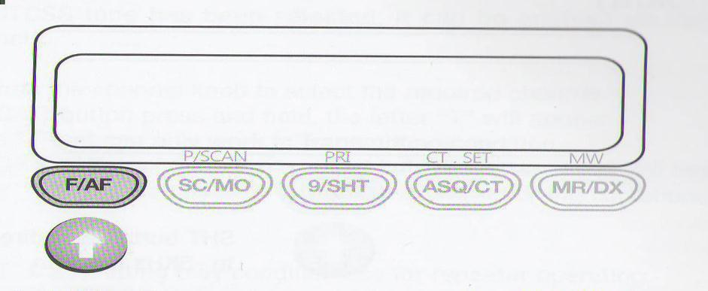

Вы можете выбрать амплитудную (АМ) или частотную (ЧМ) нажимая клавишу AM/FM.

SHT Быстрый переход в «российскую» сетку частот (-5КГц)
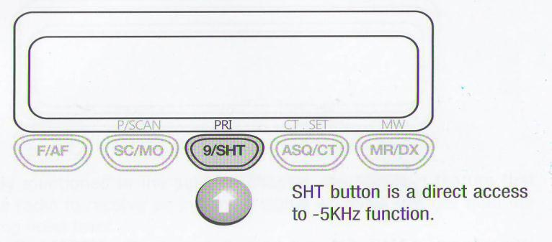

Для того, чтобы перейти в «российскую» сетку частот нажмите кнопку SHT и удерживайте ее до 2 сек.

CTCSS коды
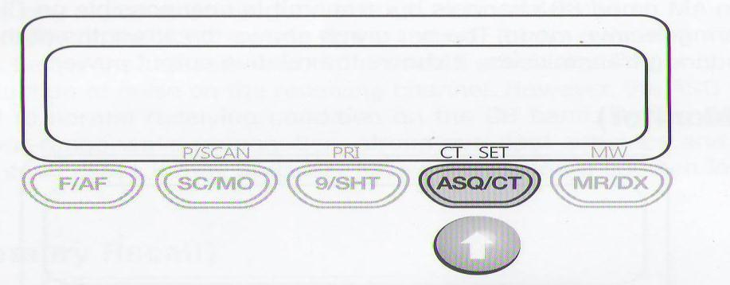

Вращением ручки переключения каналов выберите нужный канал. Нажмите и удерживайте кнопку ASQ/CT, пока на дисплее не появится буква «Т».

«Т» может работать только на передачу. Снова нажмите и удерживайте кнопку ASQ/CT, пока на дисплее не появится TSQ. «TSQ» может работать и на прием и на передачу. Система CTCSS кодов может работать только в FM-модуляции.

Примечание:
«Т» используется только при передаче для повтора операции.

CTCSS версия позволяет вам создавать закрытые группы пользователей наCB диапазоне и избегать открытых шумов на других станциях.

Только станции с корректной системой CTCSS на передачу могут быть услышаны.

Установка CTCSS кодов:
- Нажмите кнопки F/AF и ASQ/CT, коды CTCSS замигают на дисплее.
- Выберите код от 1 до 38 и повторите то же саме вновь (1) для установки кода.
DX

Функция DX позволяет работать на длинные расстояния в любой сезон. Установка условия DX позволяет пользователю максимально настроить чувствительность приема. Когда DX не выбрана, вы сможете общаться в ограниченных областях.
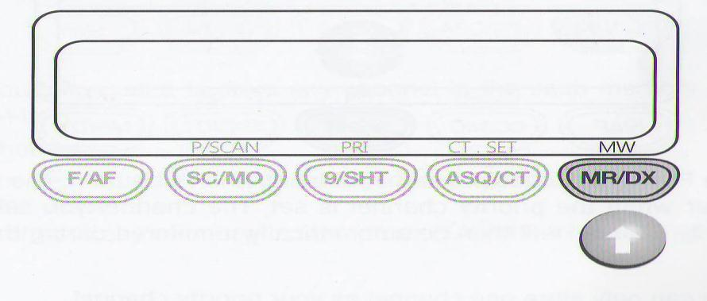

PCSCAN (приоритетное сканирование)
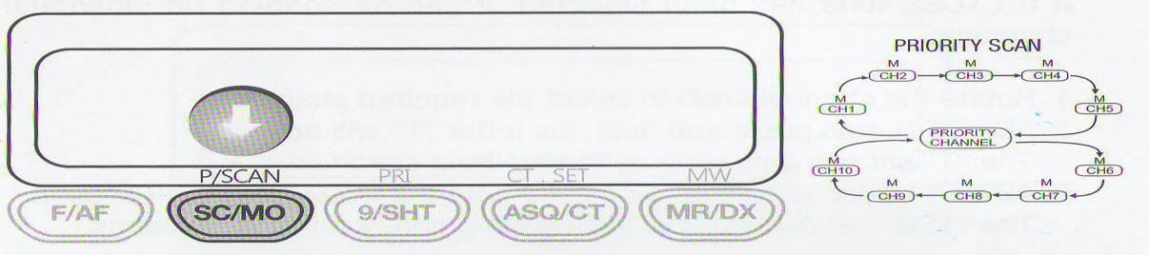

- приоритетным сканированием активируется функция сканирования, но в дополнении к ней также включаются выбранные вами каналы и последовательно сканируются.

Любой сигнал, полученный в выбранных вами каналах будет иметь превосходство перед другими сигналами с других каналов. Позволяет контролировать выбранные каналы пока происходит сканирование других каналов.

PRI (Приоритет)
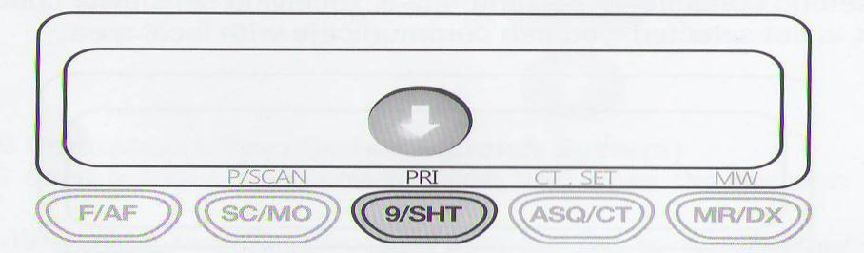

Вы можете сделать только кнаал приоритетным. Для этого нажмите кнопку F/AF, затем кнопку PRI. Литера «P» появится когда выбранный канал будет в наборе. Канал, который вы выбрали как приоритетный будет автоматически контролироваться в течение
выборочного сканирования.
СT.SET
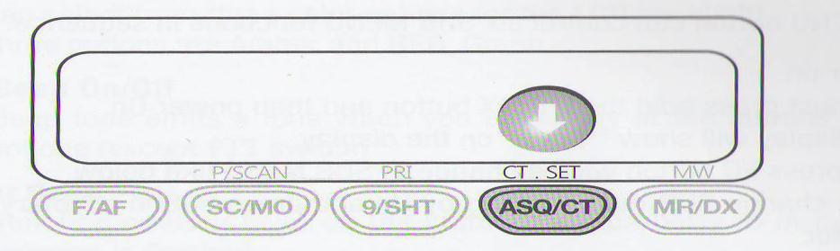
Данная особенность позволяет вам получать сигналы только от абонентов, у которых выбрана функция CTCSS, такая же как и у вас.

1. Нажмите клавиши F/AF и ASQ/CT, канал CTCSS начнет мигать.

2. В сетке CTCSS выбираете канал от 1 до 38 и повторяете пункт 1 для

фиксирования CTCSS.
MW (занесение в память)
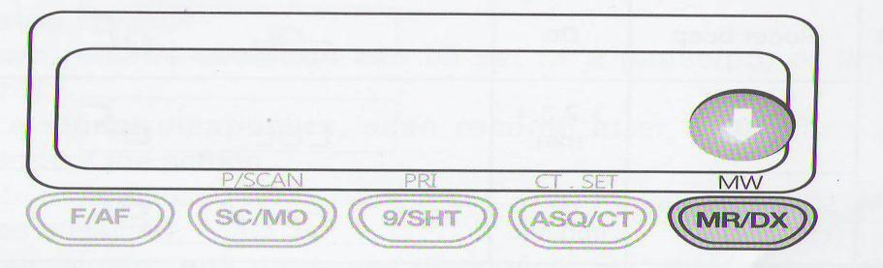
Клавиша MW используется для записи желаемых каналов в каждую ячейку памяти от М1 до М4.

Для записи канала:

- Выберите желаемый канал с помощью кнопки переключения каналов или на тангенте клавишами UP/DOWN.

- Нажмите клавиши F/AF+MW
- Выбираете ячейку памяти от F/AF(M1) до ASQ/CT(M4).

Функции меню:
Клавишей MENU можно последовательно управлять шестью подфункциями.
- Выключите станцию
- Вы должны нажать и удерживать клавишу MR/DX и включить станцию

- Дисплей будет показывать «SET E» на дисплее.

- Теперь нажмите клавишу FC для выбора в подменю функций описанных ниже.

- Если хотите изменить настройки подменю, то нажимайте клавиши UP/DOWN или кнопкой переключения каналов на лицевой панели станции.

 | Функции | Шаг | Дисплей | По умолчанию
 | LIGHT | выкл., 1,2,3 |  | 3
 | BEEP | Вкл. |  | Вкл.
Menu | Roger beep | Вкл. |  | Выкл.
 | TOT | 1,2,3,4, мин |  | Выкл.
 | SCAN stop time | 5,10,10 мин сек |  | PS
 | control
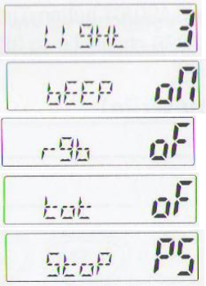

LIGHT (подсветка)

Вы можете выбрать три вида подсветки ЖК дисплея(Янтарный, Красный, Зеленый)
BEEP(звуковой сигнал)

Звучит звуковой тоновый сигнал при нажатии любой клавиши на панели станции или на тангенте (кроме клавиши передачи)

Roger beep

При включенной функции звучит звуковой сигнал при начале передачи и при ее окончании (нажатии кнопки передачи (PTT) и при ее отпускании).

TOT (Таймер) Таймер ограничения времени передачи Станция имеет 4 вида таймера.

Если на дисплее выбрана цифра 1, то это означает что настройка таймера установлена на 1 мин. «TOT on» появится на дисплее с сигналом ошибки означая что фукция таймера активирована.

Scan stop control (контроль сканирования)

Сканирование может быть остановлена на паузу (p5) или выбрано условие по времени сканирования (5/10/15)

Когда сигнал исчезает, если нет команд подтверждения, то сканирование продолжается.
5/10/15: Сканирование останавливается каждые 5,10,15 сек.

P5: Сканирование останавливается пока не исчезнет сигнал, а затем после 5 сек возобновляется.

Возврат заводских установок

Если станция работает некорректно, или вы хотите очистить ячейки памяти каналов и ввернуться к заводским настройкам, включите радиостанцию, одновременно удерживая нажатой кнопку F/AF. На дисплее в течение 1-2 сек будет написано «rESEt» . Затем радиостанция вернется к заводским настройкам.

Внимание:

Эта процедура стирается всю информацию, которую вы сохраняли в вашей станции. Прежде чем сбросить настройки, попытайтесь еще пару раз повторить настроить необходимые функции.

Key lock (блокировка клавиатуры)

Блокировка клавиатуры применяется для предотвращения изменения настроек радиостанции из-за случайного нажатия кнопок на тангенте. Данная функция позволяет заблокировать все клавиши радиостанции кроме F/9/ASQ/PWR

Нажмите F и PTT. Та же процедура выполняется, чтобы разблокировать кнопки..

Технические характеристики

Стабилизация частоты |  | Синтезатор частоты с ФАПЧ и кварцевой
 |  | стабилизацией
Схема приемника |  | Супергетеродин с двойным преобразованием
Напряжение питания |  | 13.8 вольт
Шаг сетки |  | 10кГц
Размеры |  | 136 х 108 х 29 мм
Вес |  | Основная часть: 480г, Выносная панель – 150г
Антенный разъем |  | SO239 (50Ом, гнездо для PL259)
Количество каналов | 240
Передатчик
Выходная мощность |  | FM : 8 WATT . AM : 8 WATT
Диапазон рабочих частот |  | 26,965-27,405МГц
Стабильность частоты |  | +-600 Hz:
Коэффициент модуляции АМ |  | 80 %
Девиация частоты FM |  | 2 KHz
Приемник
Чувствительность приемника, мкВ |  | (20 дБ S/N FM, 10 дБ с/ш AM)
 |  | 0,5/0,5
Отношение сигнал/шум |  | 40 dB
Уровень нелинейных искажений |  | 5 %
Звуковая мощность |  | мин 2 Вт (8 Ом_
Эксплуатационные параметры
Напряжение питания |  | 13.8 вольт
Потребляемый ток |  | Не более 2,5 Ампер
Волновое сопротивление антенны |  | 50 Ом

